

Configuração Pom.xml

Luis Henrique Sousa Lima
V1 – 08/04/2025

Manual como configurar o Pom.xml

Sumário
Abrir um projeto maven 3
Configuração do Pom.xml 5
Verificar versão do navegador 9
Criando a primeira execução 13

Abrir um projeto maven
Para criar um projeto automação web primeiro vamos criar um projeto novo clicando nesses três pontinho.
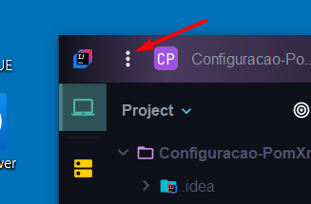
Após ter clicado nos três pontinho vá em new depois e clicar em Project
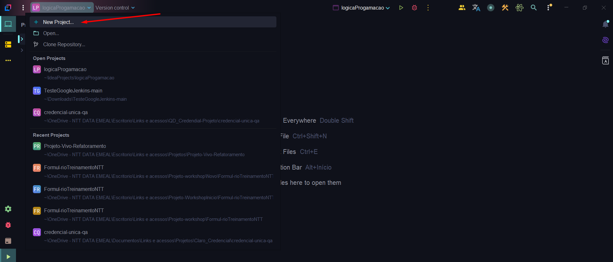

Vamos dar um nome para o Projeto como configuração-PomXml, mais abaixo terá Buil system, clica em maven, o jdk pode deixa o que já esta no seu o pc, qualquer coisa e só clicar e selecionar o seu JDK.
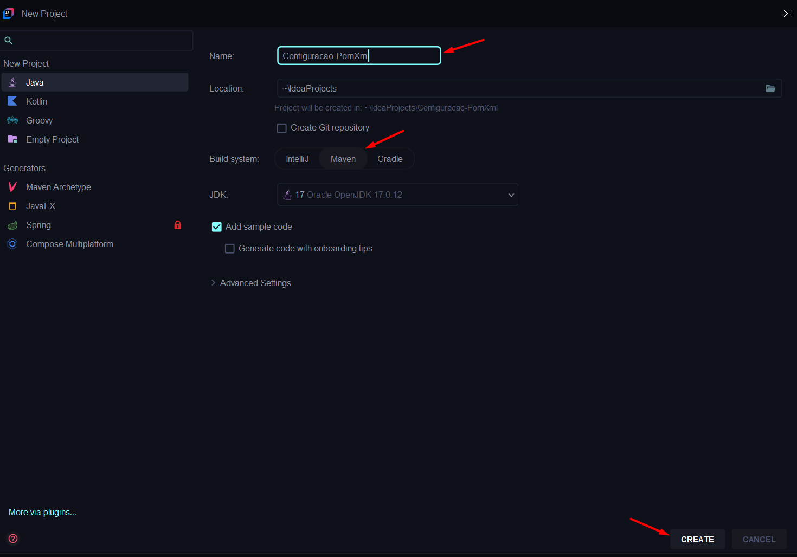

]

Configuração do Pom.xml

Com o projeto já criado vamos até o arquivos pom.xml.
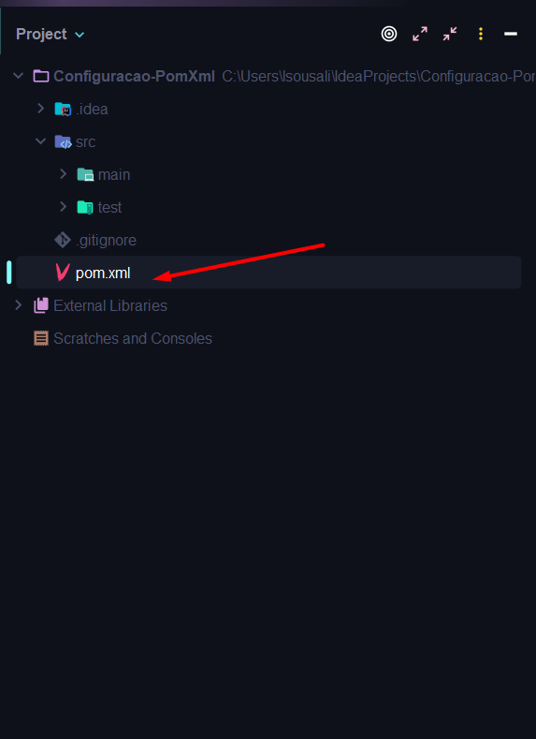

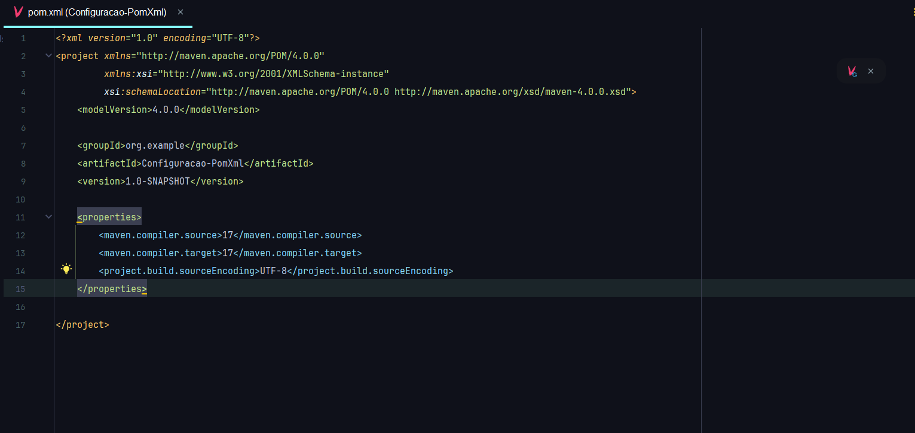

Com pom.xml aberto Vamos adicionar nossas dependências necessárias para uma automação Web.
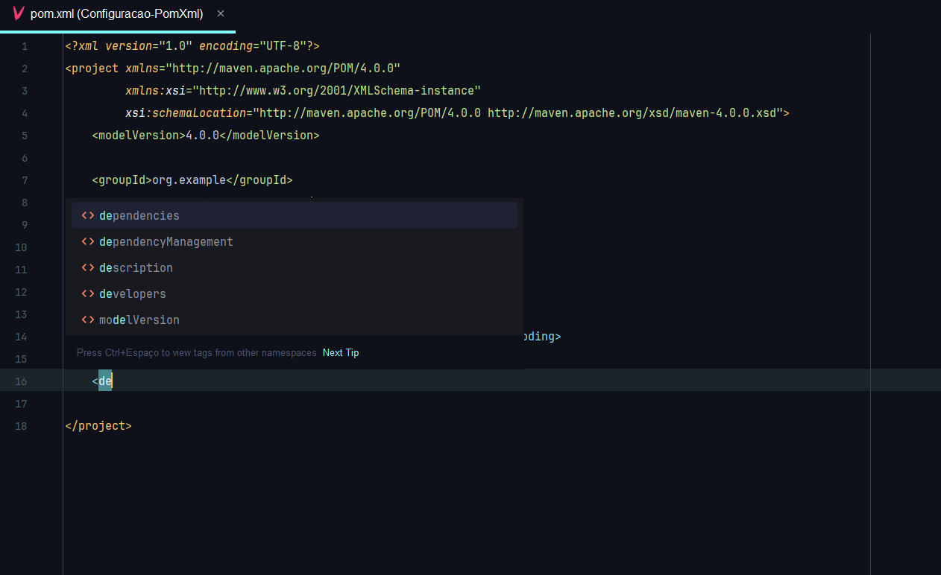

Depedências usadas nesse primeira execução:
Selenium
JUnit
JUnit Jupiter
Build do Mavem
Caso queira mais detalhes da dependências tem um repositório web onde pegamos todas essas dependências.
https://mvnrepository.com/repos/central
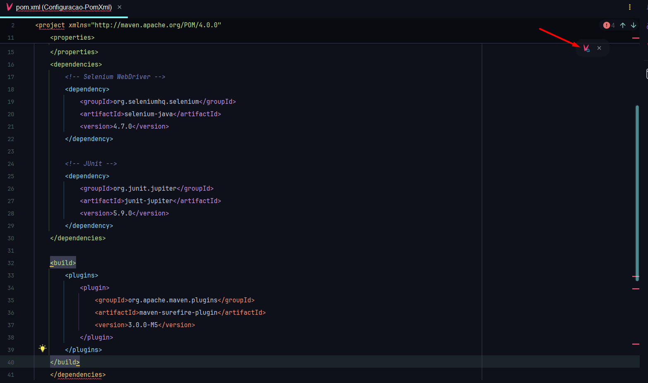

Verificar versão do navegador

Vamos ver a versão que estamos do chrome, vá ate seu navegado chrome no canto direito nesses ponto clicar.
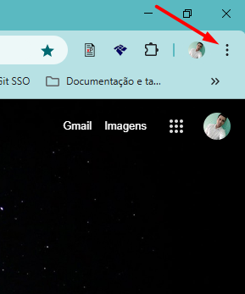
Vá ate configurações e clicar.
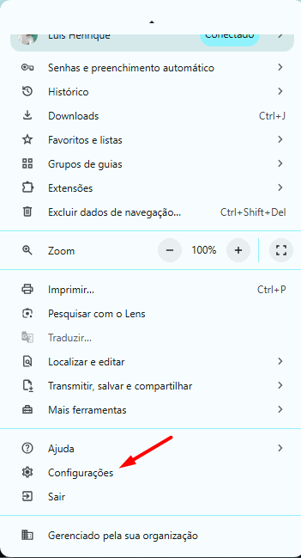
Agora em Sobre o Google Chrome
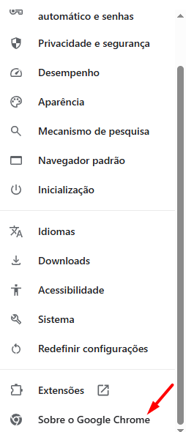
Aqui está a versão do seu chrome.
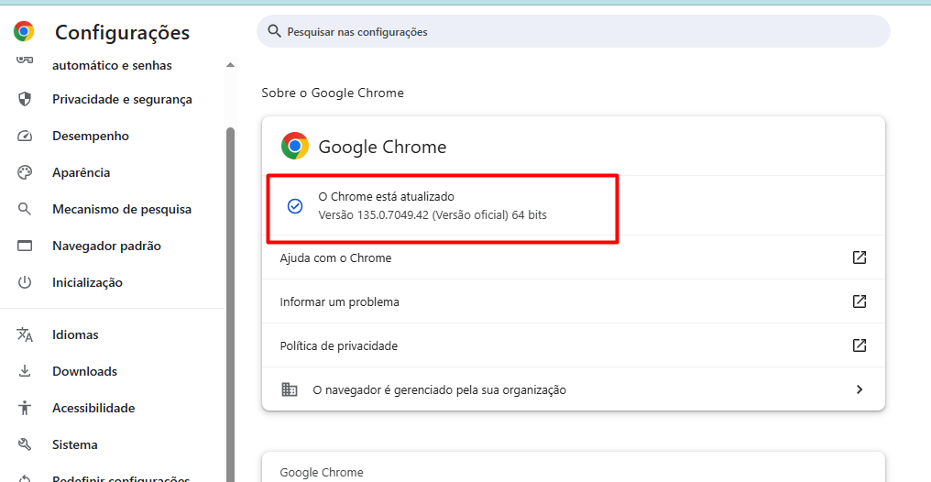
Vamos Baixar o chromedriver, e ele que vai abrir seu navegador via código, digitar chrome driver ou chrome driver download.

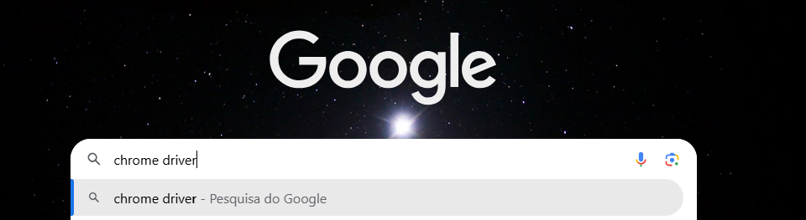

Pode clicar na primeira opção.
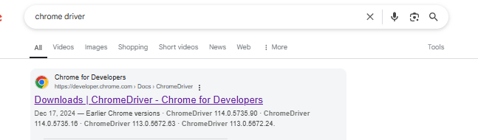

Clicar em cima do nome painel de disponibilidade do Chrome para teste e vamos baixar o chromedrive correspondente ao chrome que esta na maquina, certifiquei que sempre esteja com o chrome atualizado.

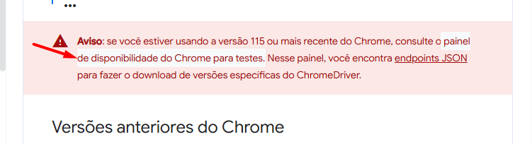

Escolha a versão.
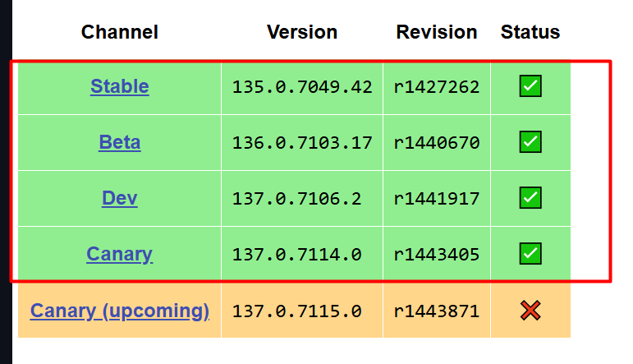
Depois que clicar na versão e so copiar o link
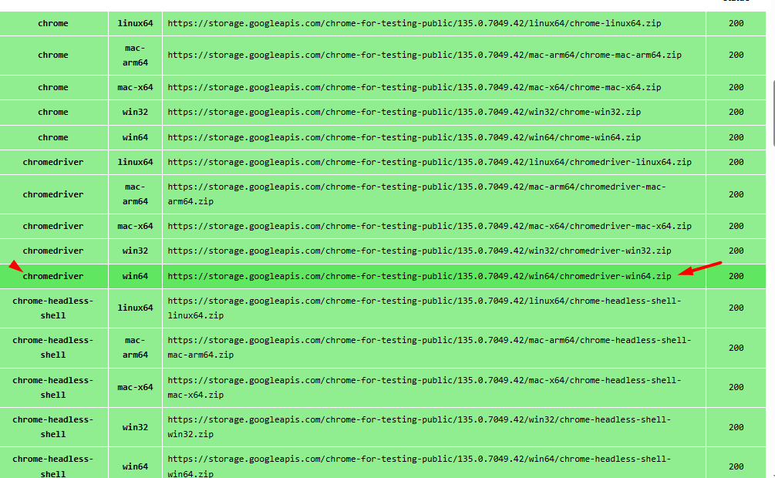

Colar na Barra de pesquisa do navegador e realizar o Download
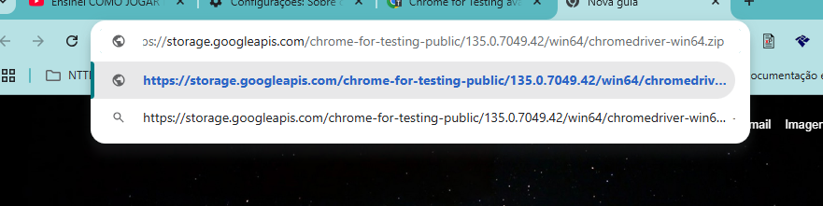

Criando a primeira execução

No projeto vá ate a pasta main abre ela após em java
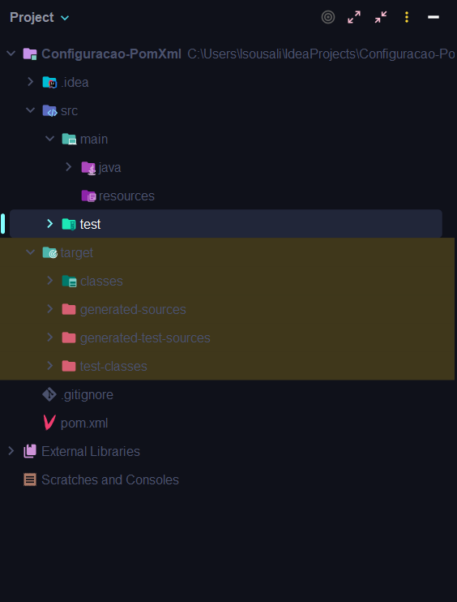

Depois clicar com o botão direito e cria um Package com o nome org.driver
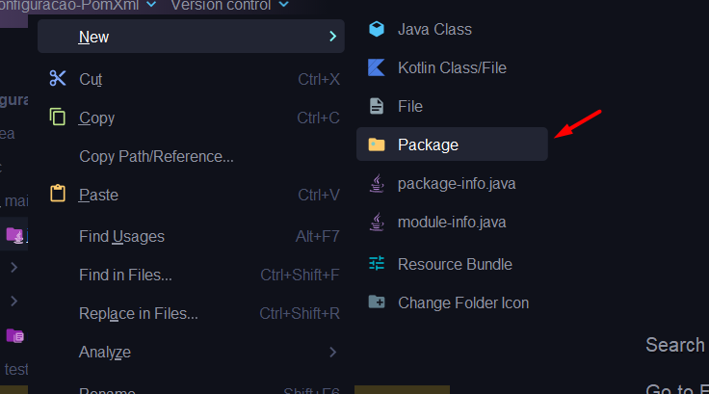

Agora vá aquele aquele arquivo do chromedriver e cola dentro da Pasta driver


Depois de colar o chrome drive na pasta certinho, vamos criar outro Package chamado org.google.
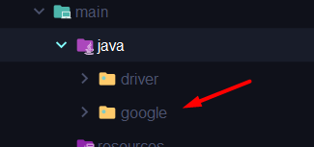

Com o mouse em cima da pasta google clica com o botão direito e criar uma Classe Java com o nome primeiraExecucao
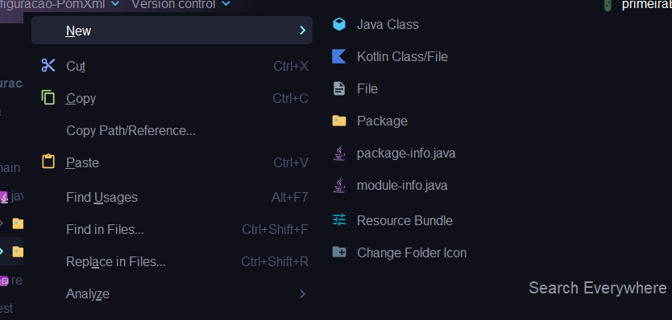

Abra o projeto.
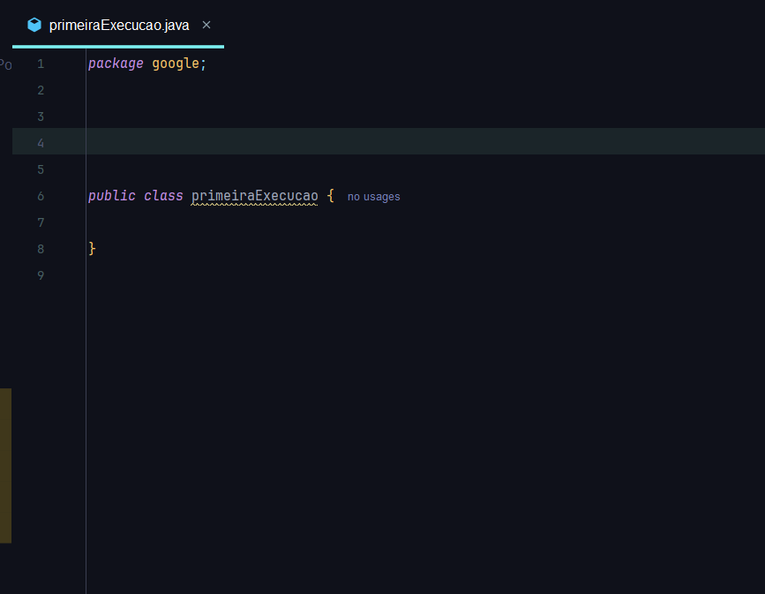

Para os métodos que vamos criar observe que vai ter anotações em cima de alguns métodos como @Before, @Test e @After, vou explicar cada um, mais tem uma documentação sobre outros várias anotações que existe.
https://testng.org/#_annotations

Vamos criar um método para inicializar o driver do Chrome.
@Before, quando o @Test foi inicializado automaticamente o @Before vai executar primeiro com as configurações do navegador.
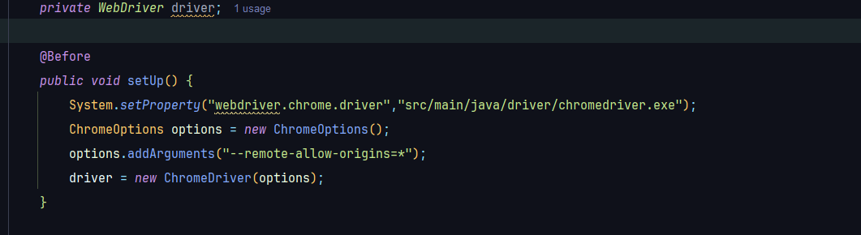
Classe Test
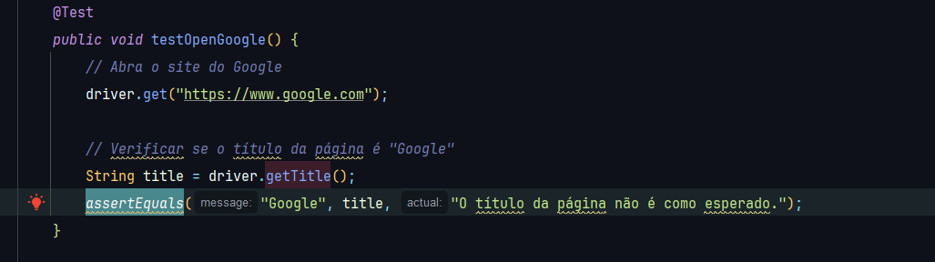
@Test e a classe executável, basta clicar com botão direito do mouse 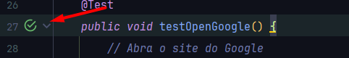
E clicar e Run
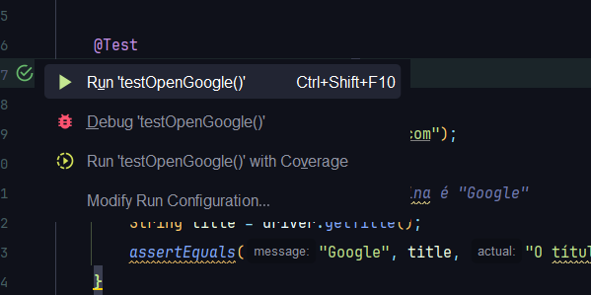

Para fechar o navegador
@After vai fechar sempre a automação logo quando termina.
